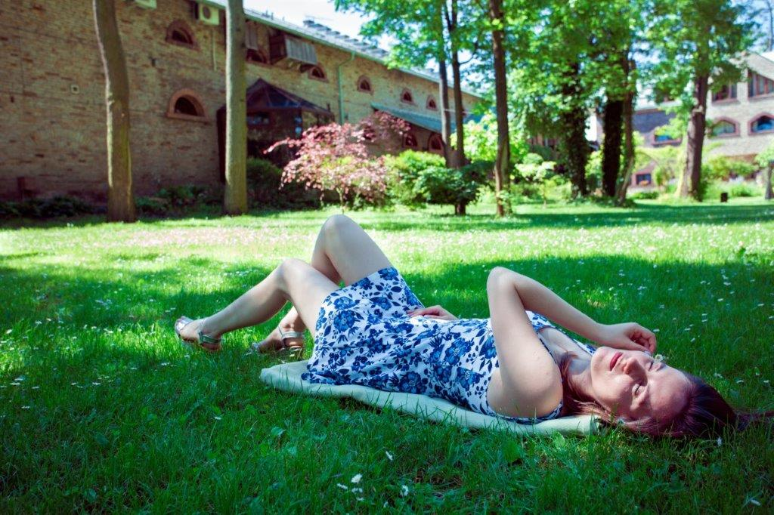
Informacja prasowa
Warszawa, 7.08.2023 r.
Luksus urlopu w rytmie slow
Jeśli marzą Ci się wakacje, na których naprawdę odpoczniesz, nie mogą mieć napiętego planu. Jeśli Twój urlop ma służyć zdrowiu i relaksowi postaw na błogi spokój i regenerację organizmu w hotelu SPA za miastem.
Kto z nas nie zna tego uczucia, kiedy najpierw niecierpliwie odliczamy dni do urlopu, a gdy przy chodzi jego upragniony czas, tak naprawdę nie umiemy odpoczywać. Ciężko jest się nam oderwać od myślenia o pracy, sprawdzania maili, odbierania służbowych telefonów i przejść w tryb wypoczynku. Przyzwyczajeni do szybkiego tempa życia na co dzień, również podczas urlopu rzucamy się w wir „odpoczywania” wypełniając wakacyjny kalendarz do brzegi atrakcjami do zaliczenia, rzeczami do zrobienia, miejscami do odwiedzenia, zapominając, że to nasz „czas wolny”. W rezultacie, po emocjonującym i pełnym wrażeń urlopie, wracamy zmęczeni i szybko zapominamy, że na nim byliśmy.
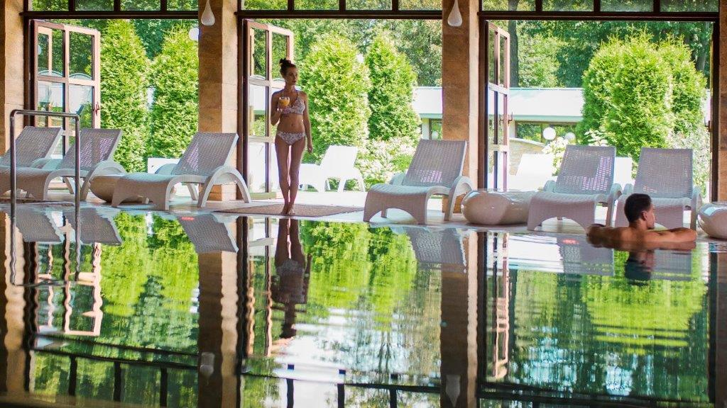
- Podczas rozmów z naszymi Gośćmi coraz częściej przewija się temat „luksusu odpoczynku”, jak trudno nam dziś znaleźć czas dla siebie, dać sobie przestrzeń na oderwanie się od obowiązków, na prawdziwy relaks. Sukces zawodowy niesie wiele profitów, ale też często zmęczenie ciągłym byciem na „wysokich obrotach”. To naturalne, że w pewnym momencie pojawia się zainteresowanie filozofią slow life, trening uważności, delektowanie się każdą chwilą. Wtedy właśnie wybieramy na wypoczynek takie miejsca, jak kompleks Manor House SPA, gdzie zwalnia czas, łatwo o zdrowy sen i błogi relaks – mówi Dorota Tokarska, Dyrektor Marketingu Manor House – obecnie Best SPA Hotel w Polsce - i dodaje: - U nas można ukoić zmysły w otoczeniu przepięknej przyrody, wsłuchać się w swoje potrzeby i zadbać o siebie na każdym poziomie, czy to dzięki masażom, zabiegom SPA i energetycznym terapiom w Gabinetach Bioodnowy, czy podczas seansów saunowych, zdrowotnych kąpieli, muzykoterapii i wielu innych sposobów regeneracji, którymi kusi do przyjazdu nasza enklawa dobrej energii i holistycznej harmonii.
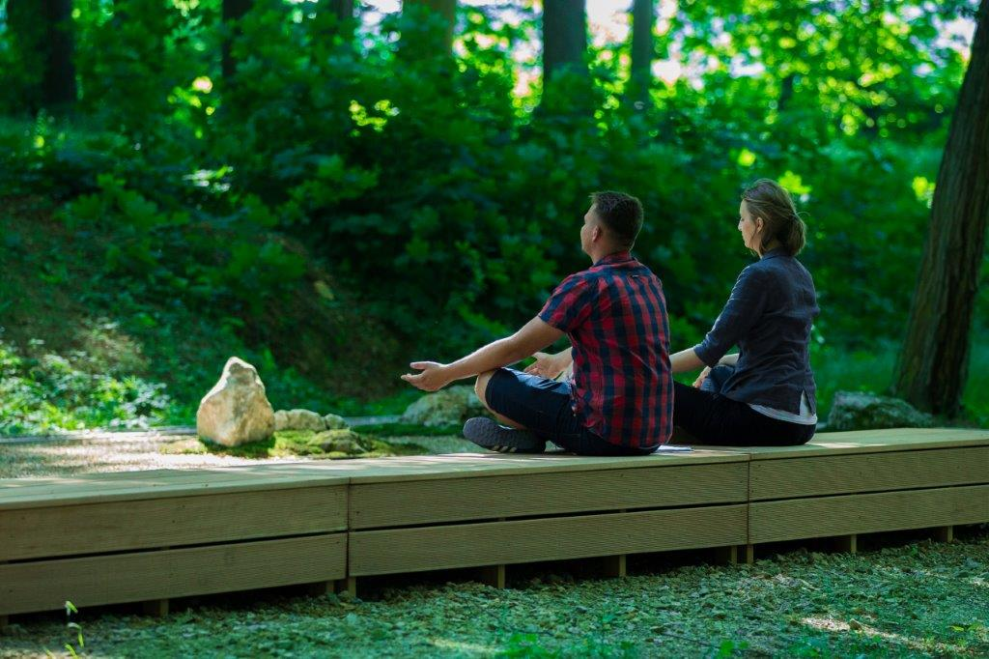
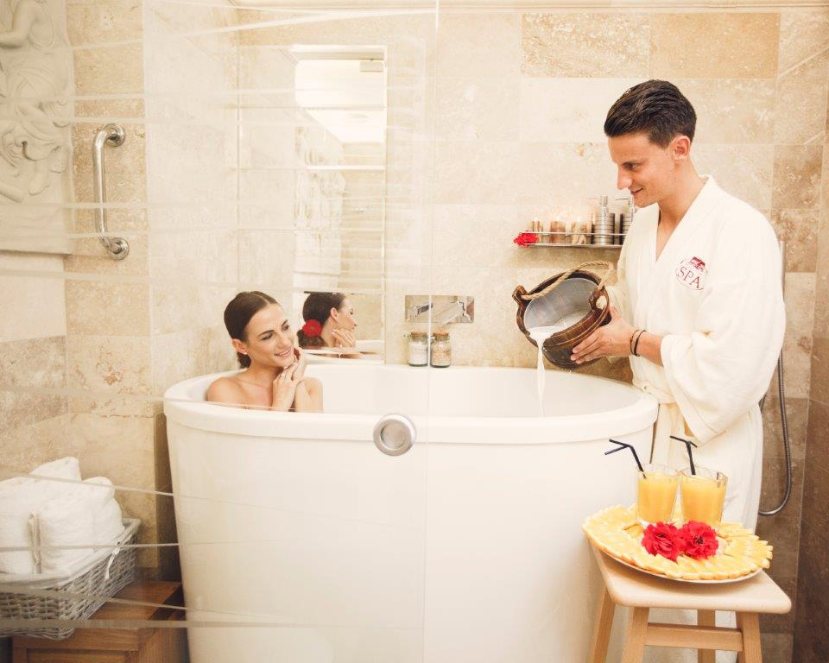
Mazowiecki kompleks hotelowy Manor House SPA****- Pałac Odrowążów**** jest nazywany Polskim Centrum Biowitalności ze względu na wysoki poziom pozytywnych energii natury, które na jego terenie sięgają nawet do 30 tys. j. Bovisa. Neutralny poziom dla zdrowego organizmu to 6500 jednostek w tej skali, wszystko co powyżej wzmacnia siły witalne organizmu, zdrowie, odporność i dobre samopoczucie. Manor House SPA to także hotel dla dorosłych przepełniony ciszą i spokojem miejsca bez dzieci, położony z dala od miejskiego pośpiechu i zgiełku, za to w bliskości wspaniałej przyrody zabytkowego parku. Można tu poczuć ducha historii i poznać słowiańskie korzenie (runy, głagolica i wystawa Rzeźb Bogów i Bożków Słowiańskich), a także czerpać z dobrych energii natury w Ogrodzie Medytacji z Kamiennym Mocy, Ogrodem Zen, Piramidą Horusa i energetycznymi spiralą i labiryntem. Można oddać się też rytuałom zdrowia w Witalnej Wiosce SPA pod gołym niebem i wziąć udział we wzmacniającym odporność seansie w Chacie Solnej. Można spacerować, przytulać się do drzew (silwoterapia), chodzić boso po trawie (uziemianie), wąchać kwiaty, słuchać śpiewu ptaków, odpoczywać w hamakach, w cieniu ogrodowych altan lub łapać promienie słońca na leżakach w parku. Być tu i teraz.
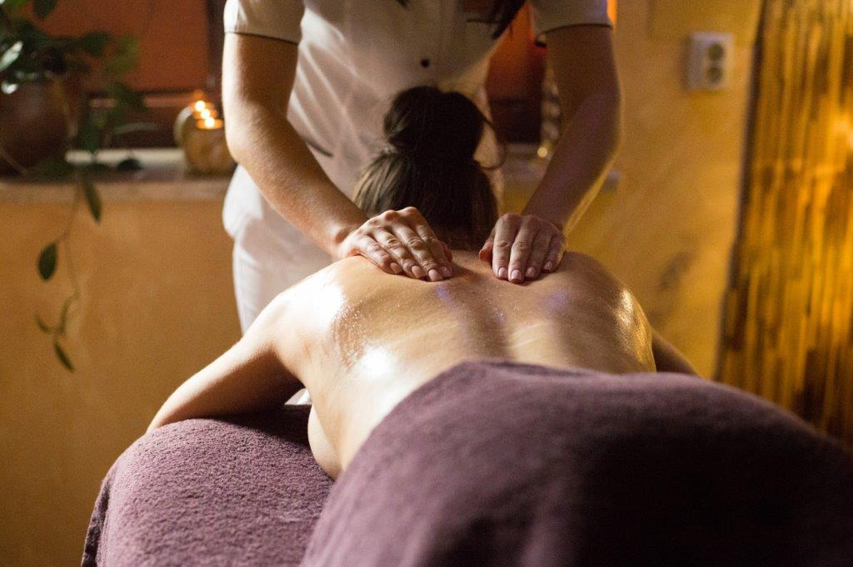
Prawdziwym skarbem Manor House jest Biowitalne SPA. Od lat Najlepszy Holistyczny Hotel SPA w Polsce słynie z relaksujących masaży i kąpieli, w tym ofuro w wysokich wannach (również w romantycznej wersji dla dwojga), koncertów na gongi tybetańskie, zabiegów pielęgnacyjnych i energetycznych terapii oraz autorskiego programu odmładzającego Alchemia Zdrowia® o długotrwałych efektach anti-aging. W bogatym Menu SPA każdy znajdzie propozycję dla siebie, a tutejsi eksperci od dobrostanu podpowiedzą, co najlepiej odpowiada indywidualnym potrzebom. Godne polecenia są seanse saunowe w Łaźniach Rzymskich, relaks na bezchlorowym basenie z wodą ożywioną Grandera, ćwiczeniami w wodzie i nocnymi koncertami na misy kryształowe z mantrowaniem oraz w Strefie Harmonii Czakr i Komnacie Biowitaności, gdzie odbywają się koncerty na gongi i misy tybetańskie oraz terapie multifalowa i biowitalna. Cofnąć się czasie pozwala słuchowisko w przypałacowych lochach, a w Komnacie Czasu WingMakers zapoznać się z różnymi artefaktami tej wartej poznania mitologii. W zaciszu hotelowych pokoi czeka relaksująca muzyka, Pokojowy Program SPA i obszerna biblioteczka SPA, w której można znaleźć wiele inspirujących do rozwoju i zdrowego stylu życia książkowych pozycji.
Całość tworzy niepowtarzalny klimat i atmosferę intymności Manor House. Niewymuszony luksus (cztero- i pięciogwiazdkowy hotel o klimatycznych wnętrzach), arystokratyczne tradycje (dawna siedziba rodu Odrowążów to jedna z najstarszych szlacheckich posiadłości na ziemiach polskich), nietuzinkowe atrakcje (wiele z nich dostępnych jest tylko tutaj), pokoje przyjazne alergikom (certyfikat ECARF) oraz przepiękny, zabytkowy park z pomnikami przyrody, przypałacowymi stawami i miejscami mocy. W Manor House zadbano również o rozkosze podniebienia – w hotelowej restauracji serwuje się znakomitą tradycyjną kuchnię, wyśmienite dania wegańskie (potwierdzone znakiem V), autorskie Menu Dieta Życia i Dania Lasu oraz wiele regionalnych smakołyków z okolicznych sadów i pasiek.
W takich okolicznościach łatwiej odciąć się od „bycia cały czas online”, natłoku informacji, myślenia o obowiązkach służbowych, listach zadań do zrobienia, codziennej rutyny i oddać się przyjemności odpoczywania. A co najlepsze, ta oaza spokoju i dobrego samopoczucia jest „po sąsiedzku”, bo w centralnej Polsce i z dobrym dojazdem (niedaleko trasy S7). By tu dotrzeć, nie trzeba spędzać wielu godzin w podróży (z Warszawy to zaledwie 130 km), można więc od razu przełączyć się na tryb slow, relaksując się na świeżym powietrzu i pławiąc w dobroczynnej naturze. Taki urlop - czy to dłuższy pobyt dla zdrowia, czy kilka dni odpoczynku w SPA lub weekendowy wyjazd we dwoje - to regenerujące wakacje, których tak potrzebujemy!
Więcej informacji na: www.manorhouse.pl
MANOR HOUSE SPA – BEST SPA HOTEL IN POLAND 2023
Mazowiecki kompleks hotelowy Manor House SPA**** - Pałac Odrowążów***** w 2023 roku został wybrany Najlepszym Hotelem SPA w Polsce. Posiadłość pałacowo-parkowa w Chlewiskach to jedna najstarszych rezydencji ziemiańskich w Polsce. Św. Jacek Odrowąż, właściciel Chlewisk w XII w., jako jedyny Polak został wyróżniony posągiem na placu przed Katedrą św. Piotra w Rzymie. Manor House SPA to także pierwszy w kraju i obecnie Najlepszy hotel dla dorosłych, wielokrotnie nagradzany również tytułem Najlepszego Holistycznego SPA. To prawdziwa enklawa spokoju i dobrej energii, przyjazna weganom i alergikom, słynąca z Biowitalnego SPA, autorskiego programu odmładzającego Akademii Holistycznej Alchemia Zdrowia®, energetycznych terapii w Gabinetach Bioodnowy, seansów w Łaźniach Rzymskich, bezchlorowego basenu z wodą ożywioną metodami Grandera i dr. Keshego, prozdrowotnych kąpieli ofuro, w tym romantycznych dla dwojga w wannach Duo Ofuro by Manor House oraz koncertów na misy i gongi tybetańskie. Dopełnieniem luksusowego wypoczynku są wyśmienite dania tradycyjnej kuchni polskiej, wegańskiej i wg zdrowej „Diety Życia”. Urokliwie położony kompleks wyróżnia naturalne środowisko wolne od smogu, położenie w centralnej Polsce z dogodnym dojazdem, własne lądowisko dla śmigłowców, ośrodek jeździecki z hotelem i SPA dla koni oraz 10-hektarowy, zabytkowy park z pomnikami przyrody, przypałacowymi stawami, energetycznym Ogrodem Medytacji i Witalną Wioską SPA. To Polskie Centrum Biowitalności o potwierdzonym oddziaływaniu energetycznym do 30.000 jednostek w skali Bovisa.

